Tugas 3
Nama : Silfiana Dwi Nabiilah
NIM : 221344028
Kelas : 2A TNK
Mata Kuliah : Aplikasi Komputer dan Basis Data
Dosen : Bapak Ferry Satria, BSEE., M.T.
Ibu Rahmawati Hasanah. S.ST., M.T.
- Membuat Program dengan menggunakan ArrayList sebanyak 15 jenis buah
Program | Hasil Output
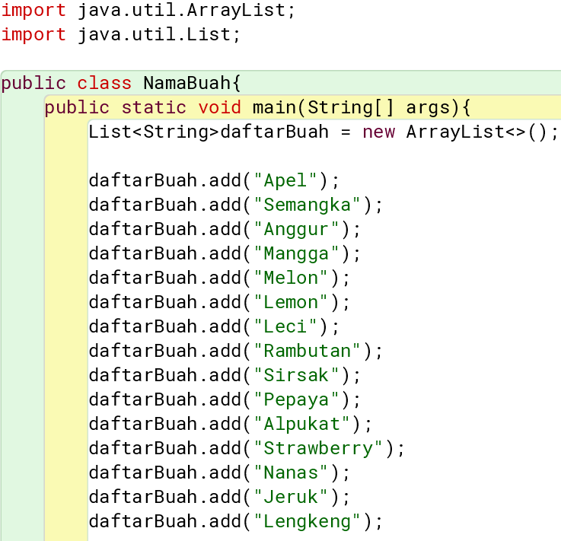  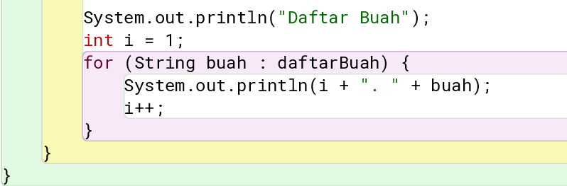 | 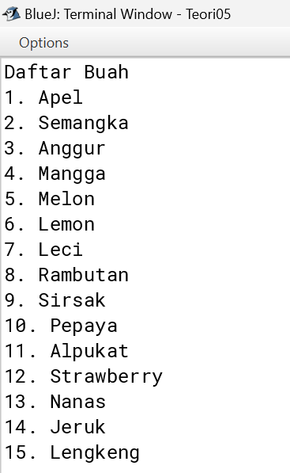

- Membuat Program dengan penggunaan ArraySort secara ascending order
Program | Hasil Output
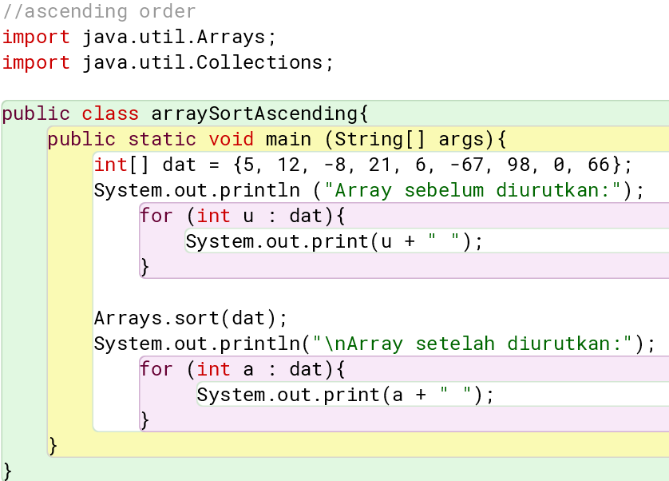 | 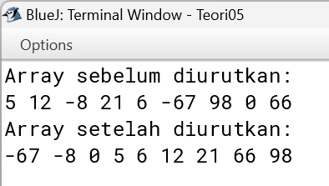
- Membuat Program dengan penggunaan ArraySort secara descanding order
Program | Hasil Output
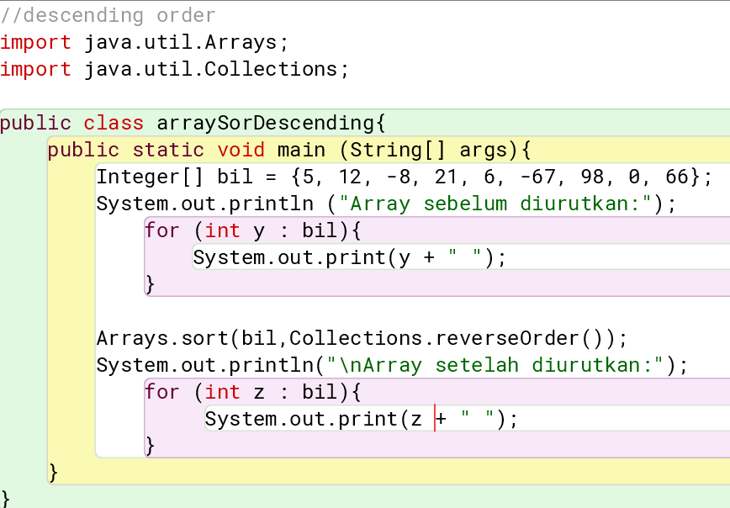 | 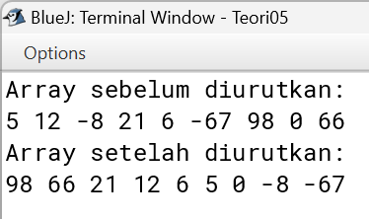

- Membuat Program dengan penggunaan ArraysSearch
Program | Hasil Output
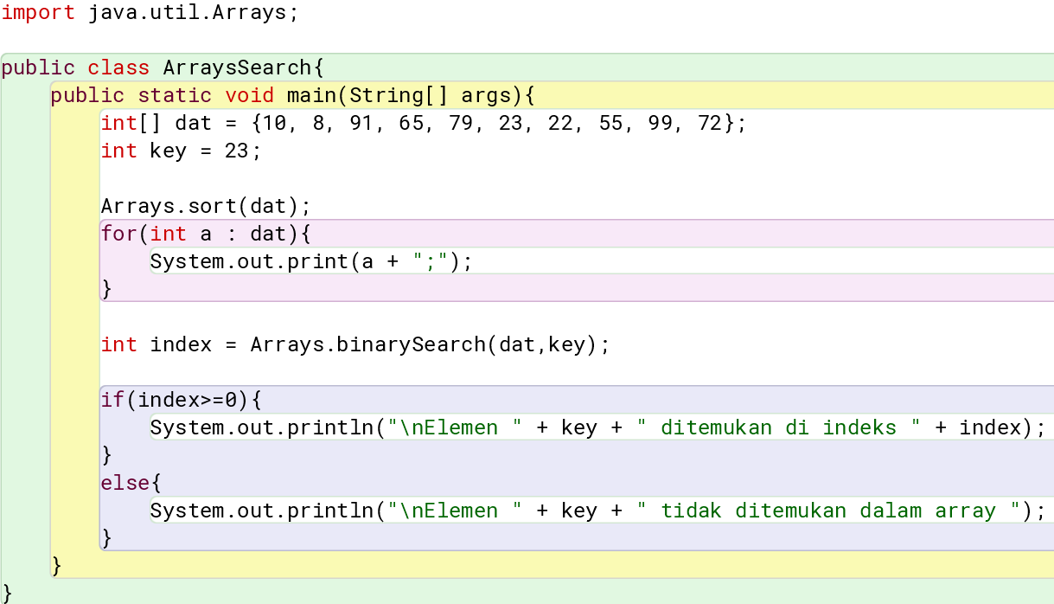 | 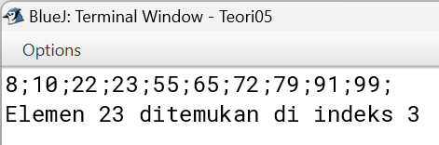
- Membuat Program dengan penggunaan IsiArray
Program | Hasil Output
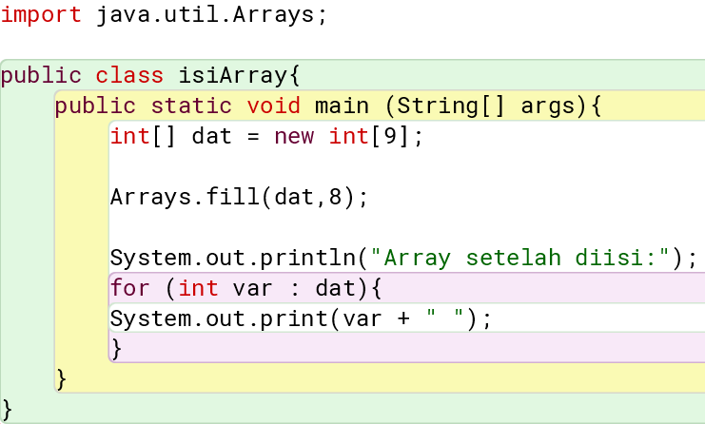 | 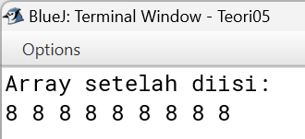
- Membuat Program dengan Penggunaan Transfer Array ke ArrayList
Program | Hasil Output
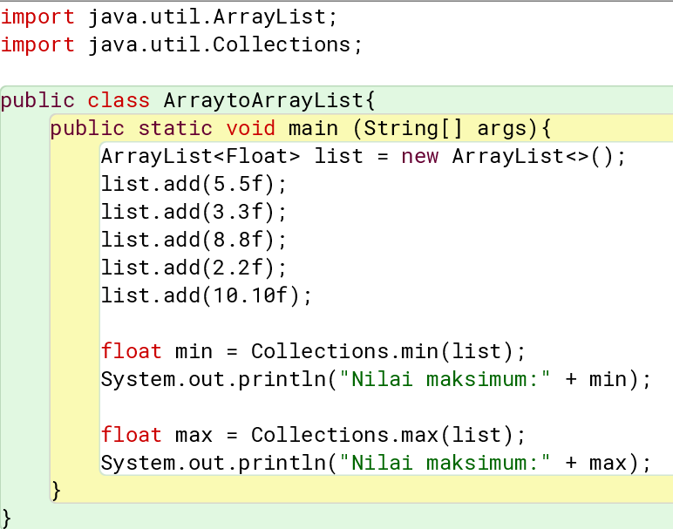 | 